Электродвигатели являются одним из крупнейших источников потребления энергии в электромеханических системах. Оптимальное преобразование электрической энергии в механическую оказывает существенное влияние как на механическую мощность, так и на эксплуатационные расходы.
Различные типы электродвигателей имеют свои естественные ограничения по преобразованию энергии, что делает конструкцию двигателя одним из наиболее фундаментальных факторов эффективности системы и выходной мощности.
Факторы, влияющие на эффективность электродвигателя
Эффективность электродвигателей зависит от того, насколько хорошо двигатель способен преобразовывать электрический ток в механическую энергию. Для всех типов электродвигателей это преобразование сводится к количеству выделяемого ими тепла, которое указывает на то, сколько электрической энергии теряется и не преобразуется в механическое движение.
Как правило, КПД двигателя выражается в процентах от электрической энергии, которая преобразуется в механическую силу (или крутящий момент), а оставшаяся часть приблизительно эквивалентна количеству выделяемого тепла. Основные факторы, влияющие на эту трехстороннюю динамику, следующие:
- магнетизм стали;
- материалы проводника;
- терморегулирование;
- аэродинамический дизайн.
Производственные процессы и контроль качества
Цель состоит в достижении максимальной выходной мощности двигателя при минимальном выделении тепла. Снижение потерь энергии в виде тепла не только повышает эффективность двигателя, но и защищает различные компоненты двигателя от излишнего износа и сбоев в работе системы.
Разработчики электрических двигателей постоянно совершенствуют исследования и применение технологий повышения эффективности электродвигателей для своих партнеров в различных отраслях мировой экономики.
Исследовательская тематика анализа данных испытаний высокоэффективных электродвигателей фокусируется на сборе, обработке и сопоставлении электрических параметров (ток, напряжение, мощность, cos φ) с механическими (момент, скорость вращения, КПД). Это позволяет выявлять закономерности эффективности, оптимизировать конструкции и прогнозировать надежность. Такие исследования особенно актуальны для стандартов вроде IEC 60034, где требуется точность измерений потерь до 0,5%.
Электрические характеристики включают зависимость мощности и потерь от напряжения и частоты, а механические — ω = f(M), где угловая скорость зависит от момента на валу. Сопоставление данных выявляет КПД до 99% у синхронных двигателей и 85–90% у бесщеточных DC. В испытаниях применяют синхронную запись сырых данных для анализа колебаний момента и фазовых токов.
Для оценки эффективности высокоэффективных электродвигателей собирают ключевые метрики, отражающие соотношение входной электрической мощности к выходной механической, а также потери энергии. Основные включают КПД (η), коэффициент мощности (cos φ), потери в меди, стали и механике. Эти показатели стандартизированы по IEC 60034-30-1 и ГОСТ Р 54413-2011 для классов IE1–IE5.
Основные метрики
• КПД (η): отношение механической мощности на валу (P2) к электрической входной (P1), выражается в %; для IE4 достигает 95–96% при номинальной нагрузке.
• Коэффициент мощности (cos φ): отношение активной мощности к полной; оптимален 0,85–0,95 для снижения реактивных потерь.
• Потери мощности: суммарные (Pcu — в обмотках, Pfe — в стали, Pmech — механические); нормируются для классов IE.
Электрические метрики
Собирают ток (I), напряжение (U), активную (P), реактивную (Q) и полную мощность (S) на разных нагрузках (25%, 50%, 75%, 100%). Зависимость cos φ = f(P) и η = f(P) выявляют зону максимальной эффективности.
Механические метрики
• Момент на валу (M), скорость вращения (n или ω), выходная мощность P2 = M × ω / 9550.
• Крутящий момент и колебания для анализа динамики; КПД рассчитывают по формуле η = (P2 / P1) × 100%.
Методы сбора
Для одновременного логирования механических параметров электродвигателя во время испытаний используют синхронные датчики (тахометры, торкметры, акселерометры) на стендах по IEC 60034-2-1, чтобы избежать рассинхронизации данных и точно рассчитывать мощность P2 = M × ω. Основные параметры — скорость вращения, крутящий момент и вибрация — фиксируют с частотой 1–10 кГц для анализа динамики и КПД. Это позволяет выявлять колебания и резонансы в реальном времени.
Синхронизация данных тахометра (скорость n/ω) и тензодатчика (момент M через деформацию) необходима для точного расчета механической мощности P2 = M × ω и КПД в реальном времени на испытательных стендах. Обеспечивается аппаратно через общий внешний триггер, мастер-часы или DAQ-системы (Dewesoft, HBM, Yokogawa) с частотой 1–10 кГц и точностью <0,1%. Программно используют временные метки (timestamps) или протоколы вроде PTP/IEEE 1588 для компенсации задержек.

Шум при измерениях
Шум можно условно разделить на два типа: постоянный шум датчика с одинаковым отклонением, и случайный шум, который возникает при различных случайных (чаще всего внешних) обстоятельствах.

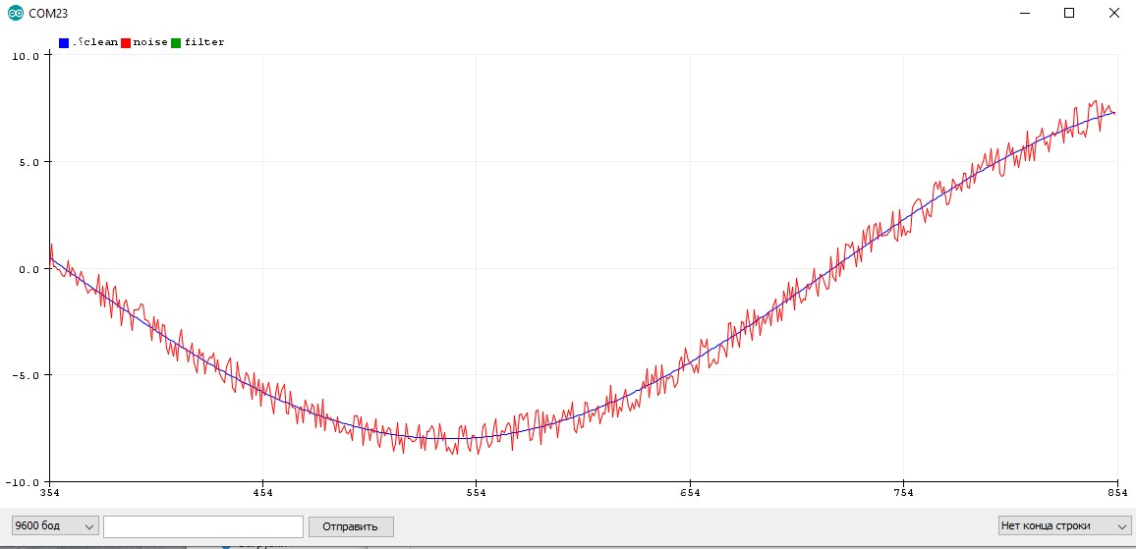
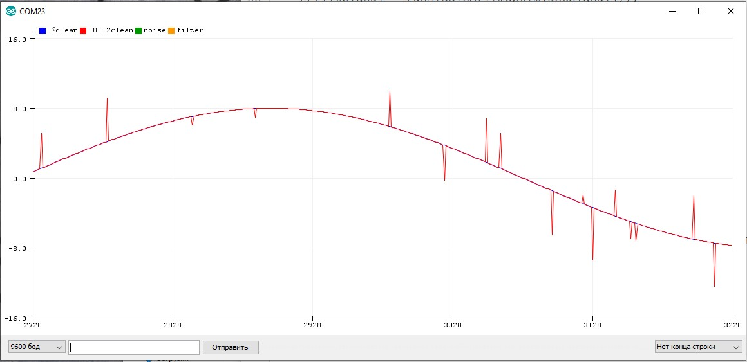

Небольшой шум наблюдается у любого аналогового датчика, который опрашивается средствами АЦП Ардуино. Причем сам АЦП практически не шумит, если обеспечить качественное питание платы и отсутствие электромагнитных наводок - сигнал с того же потенциометра будет идеально ровный. Но как только питание становится некачественным, например от дешёвого блока питания, картина меняется. Или, например, без нагрузки блок питания даёт хорошее питание и шума нет, но как только появляется нагрузка - вылезают шумы, связанные с устройством блока питания и отсутствием нормальных выходных фильтров. Или другой вариант - где то рядом с проводом к аналоговому датчику появляется мощный источник электромагнитного излучения (провод с большим переменным током), который наводит в проводах дополнительную ЭДС и мы опять же видим шум. Да, от этих причин можно избавиться аппаратно, добавив фильтры по питанию и экранировав все аналоговые провода, но это не всегда получается и поэтому мы поговорим о программной фильтрации значений.

Представим что синий график отражает реальный процесс, а красный - измеренное значение с некоторым периодом.
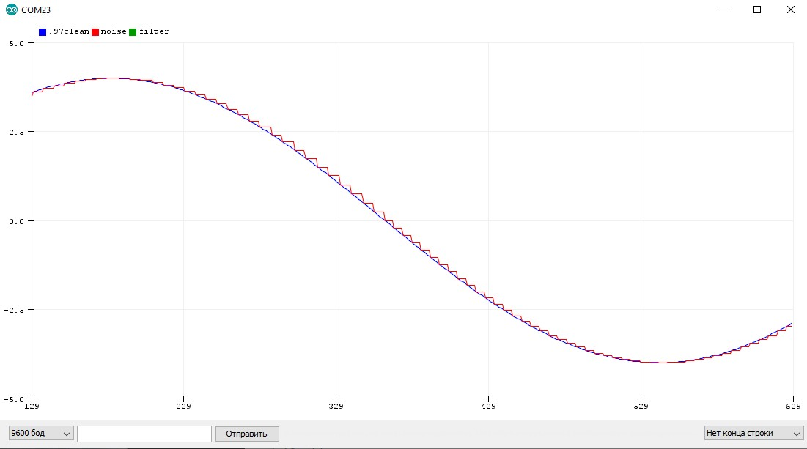

Я думаю очевидно, что между периодами измерения значения измеренное значение не меняется и остаётся постоянным, что видно из графика. Давайте увеличим период и посмотрим, как будут измеряться значения. Из этого можно сделать вывод, что чем быстрее меняется сигнал с датчика, тем чаще его нужно опрашивать. Но вообще всё зависит от целей, который должна выполнять программа и проект в целом. На этом в принципе и строится обработка сигналов.
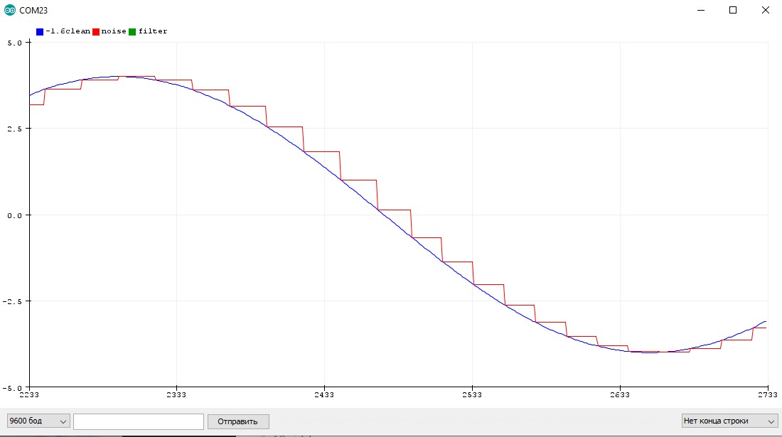

Фильтры
Цифровые (программные) фильтры позволяют отфильтровать различные шумы. В следующих примерах будут показаны некоторые популярные фильтры.
Среднее арифметическое
Однократная выборка
Среднее арифметическое вычисляется как сумма значений, делённая на их количество. Первый алгоритм именно так и работает: в цикле суммируем всё в какую-нибудь переменную, потом делим на количество измерений.
Особенности использования
• Отлично усредняет шум любого характера и величины
• Для целочисленных значений количество измерений есть смысл брать из степеней двойки (2, 4, 8, 16, 32...) тогда компилятор оптимизирует деление в сдвиг, который выполняется в сотню раз быстрее. Это если вы совсем гонитесь за оптимизацией выполнения кода
• "Сила" фильтра настраивается размером выборки (NUM_READS)
• Делает несколько измерений за один раз, что может приводить к большим затратам времени!
• Рекомендуется использовать там, где время одного измерения ничтожно мало, или измерения в принципе делаются редко.

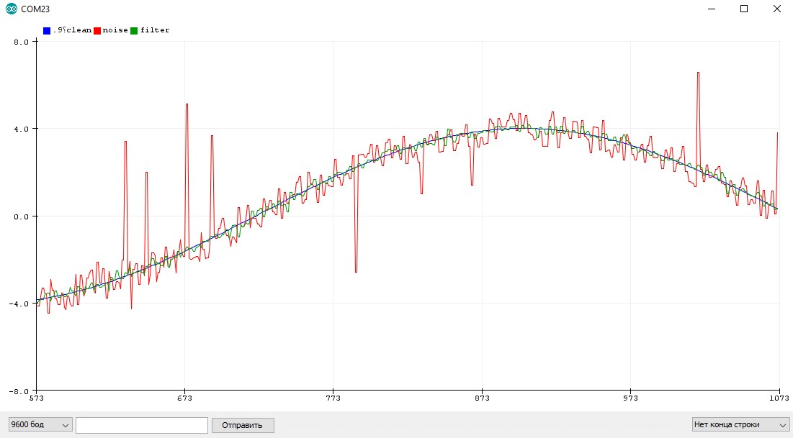

Растянутая выборка
Отличается от предыдущего тем, что суммирует несколько измерений, и только после этого выдаёт результат. Между расчётами выдаёт предыдущий результат.
Особенности использования
• Отлично усредняет шум любого характера и величины
• "Сила" фильтра настраивается размером выборки (NUM_READS)
• Для целочисленных значений количество измерений есть смысл брать из степеней двойки (2, 4, 8, 16, 32...) тогда компилятор оптимизирует деление в сдвиг, который выполняется в сотню раз быстрее. Это если вы совсем гонитесь за оптимизацией выполнения кода
• Делает только одно измерение за раз, не блокирует код на длительный период
• Рекомендуется использовать там, где сам сигнал изменяется медленно, потому что за счёт растянутой по времени выборки сигнал может успеть измениться

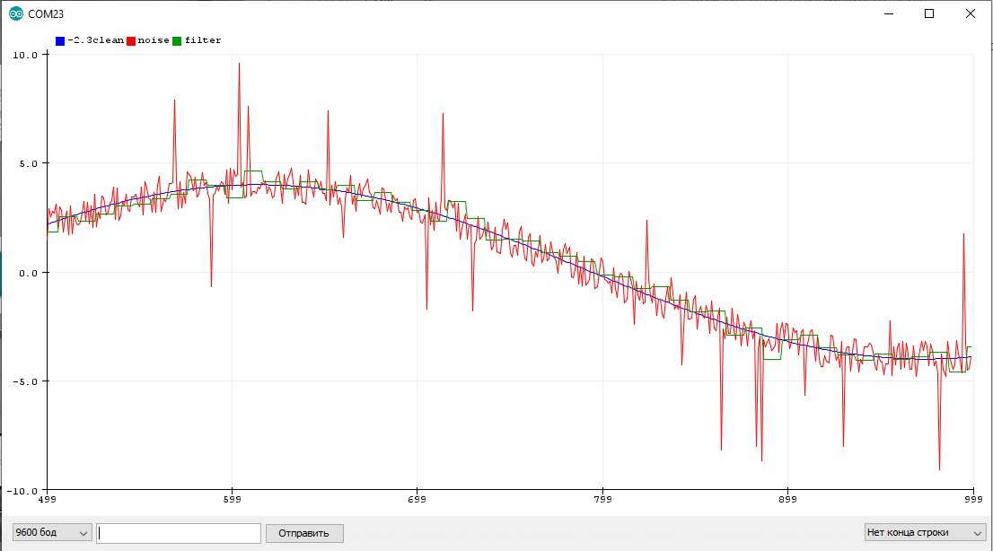

Бегущее среднее арифметическое
Данный алгоритм работает по принципу буфера, в котором хранятся несколько последних измерений для усреднения. При каждом вызове фильтра буфер сдвигается, в него добавляется новое значение и убирается самое старое, далее буфер усредняется по среднему арифметическому.
Особенности использования
• Усредняет последние N измерений, за счёт чего значение запаздывает. Нуждается в тонкой настройке частоты опроса и размера выборки
• Для целочисленных значений количество измерений есть смысл брать из степеней двойки (2, 4, 8, 16, 32...) тогда компилятор оптимизирует деление в сдвиг, который выполняется в сотню раз быстрее. Это если вы совсем гонитесь за оптимизацией выполнения кода
• "Сила" фильтра настраивается размером выборки (NUM_READS)
• Делает только одно измерение за раз, не блокирует код на длительный период
• Данный фильтр показываю чисто для ознакомления, в реальных проектах лучше использовать бегущее среднее.

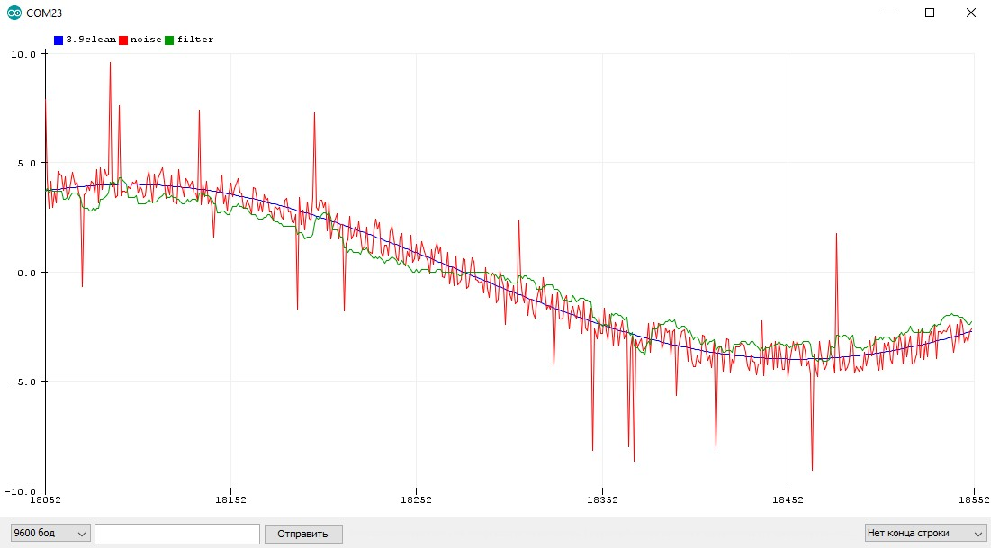

Экспоненциальное бегущее среднее
Бегущее среднее (Running Average) - самый простой и эффективный фильтр значений, по эффекту аналогичен предыдущему, но гораздо оптимальнее в плане реализации
фильтрованное += (новое - фильтрованное) * коэффициент
Особенности использования
• Самый лёгкий, быстрый и простой для вычисления алгоритм! В то же время очень эффективный
• "Сила" фильтра настраивается коэффициентом (0.0 - 1.0). Чем он меньше, тем плавнее фильтр
• Делает только одно измерение за раз, не блокирует код на длительный период
• Чем чаще измерения, тем лучше работает
• При маленьких значениях коэффициента работает очень плавно, что также можно использовать в своих целях.
Вот так бегущее среднее справляется с равномерно растущим сигналом + случайные выбросы. Синий график – реальное значение, красный – фильтрованное с коэффициентом 0.1, зелёное – коэффициент 0.5
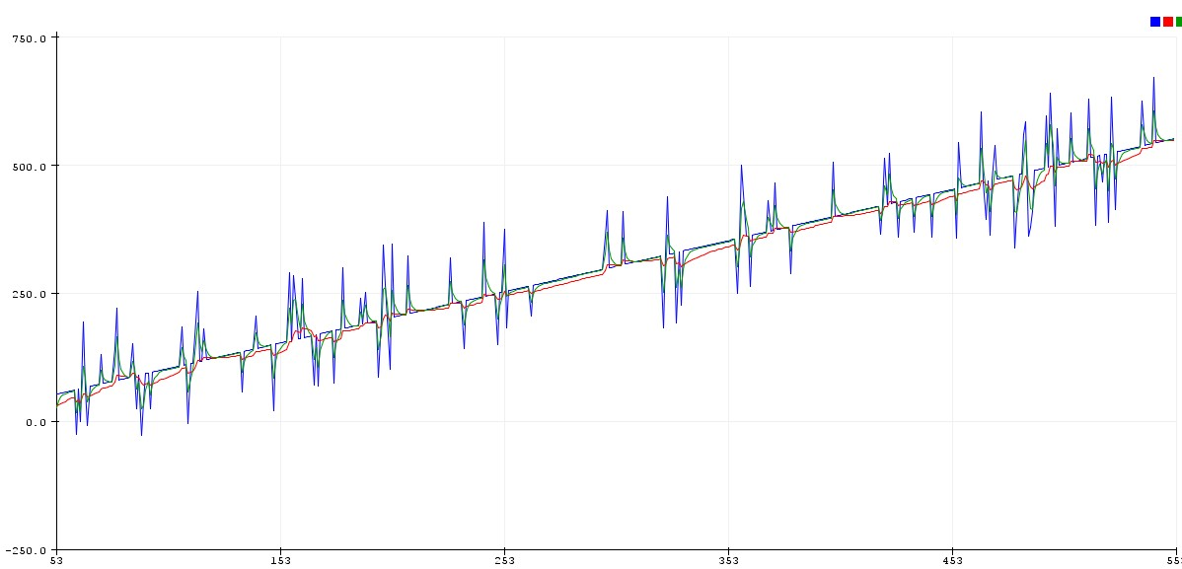
Пример с шумящим синусом
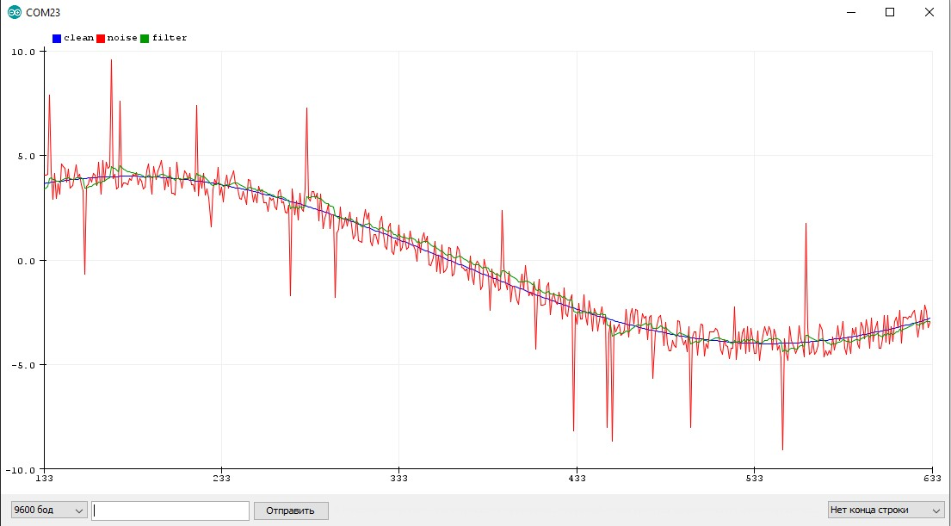

Пример с шумным квадратным сигналом, на котором видно запаздывание фильтра
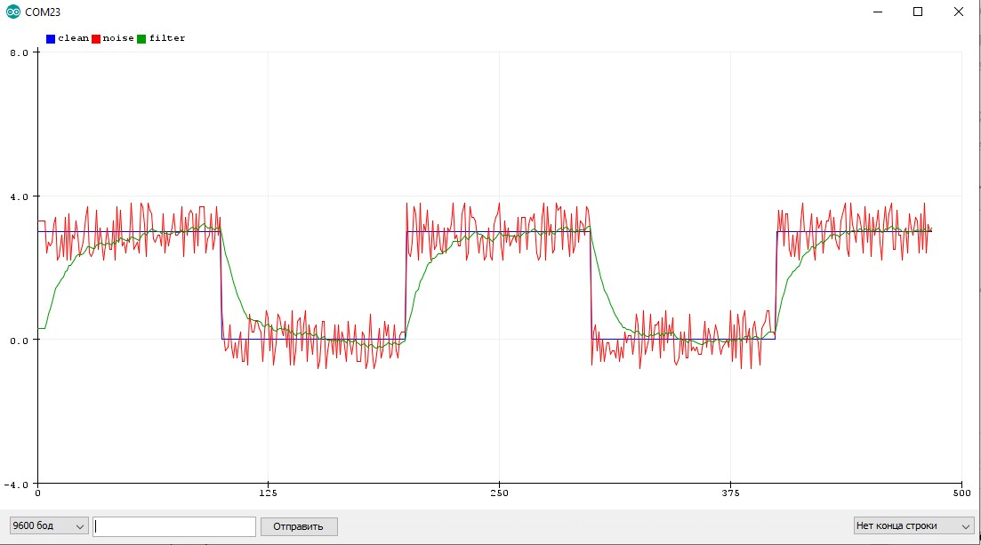
Адаптивный коэффициент
Чтобы бегущее среднее корректно работало с резко изменяющимися сигналами, коэффициент можно сделать адаптивным, чтобы он подстраивался под резкие изменения значения, например так: если фильтрованное значение "далеко" от реального - коэффициент резко увеличивается, позволяя быстро сократить "разрыв" между величинами. Если значение "близко" - коэффициент ставится маленьким, чтобы хорошо фильтровать шум
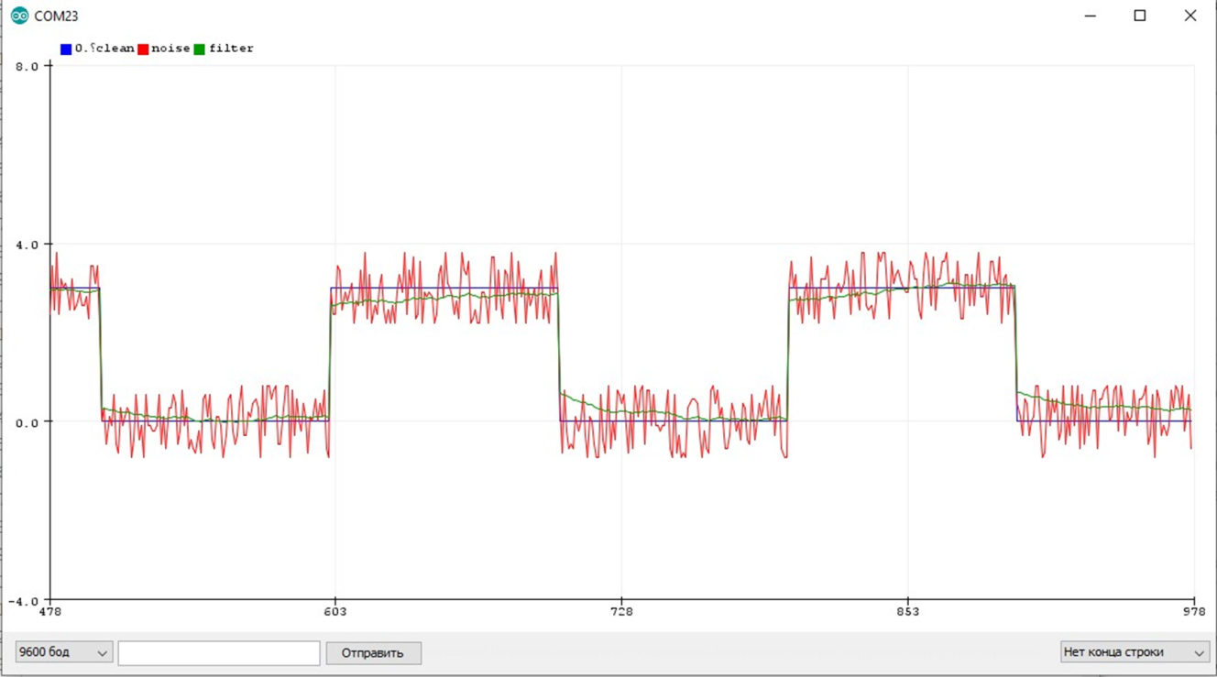

Метод наименьших квадратов
Следующий фильтр позволяет наблюдать за шумным процессом и предсказывать его поведение, называется он метод наименьших квадратов. Чисто графическое объяснение здесь такое: у нас есть набор данных в виде несколько точек. Мы видим, что общее направление идёт на увеличение, но шум не позволяет сделать точный вывод или прогноз. Предположим, что существует линия, сумма квадратов расстояний от каждой точки до которой - минимальна. Такая линия наиболее точно будет показывать реальное изменение среди шумного значения.
Какой фильтр выбрать?
Выбор фильтра зависит от типа сигнала и ограничений по времени фильтрации. Среднее арифметическое – хорошо подходит, если фильтрации производятся редко и время одного измерения значения мало. Для большинства ситуаций подходит бегущее среднее, он довольно быстрый и даёт хороший результат на правильной настройке. Медианный фильтр 3-го порядка тоже очень быстрый, но он может только отсеить выбросы, сам сигнал он не сгладит. Медиана большего порядка является довольно более громоздким и долгим алгоритмом, но работает уже лучше. Очень хорошо работает медиана 3 порядка + бегущее среднее, получается сглаженный сигнал с отфильтрованными выбросами (сначала фильтровать медианой, потом бегущим). AB фильтр и фильтр Калмана – отличные фильтры, справляются с шумным сигналом не хуже связки медиана + бегущее среднее, но нуждаются в тонкой настройке, также они довольно громоздкие с точки зрения кода. Линейная аппроксимация – инструмент специального назначения, позволяющий буквально предсказывать поведение значения за период – ведь мы получаем уравнение прямой. Если нужно максимальное быстродействие - работаем только с целыми числами и используем целочисленные фильтры.

